权限场景测试过程记录
用例编号 PM-01 至 PM-18 ｜ 执行日期 2026-11-06 ｜ SettleTrace 试点

执行摘要
权限场景 18 格逐格验证：17 通过、1 未通过，通过率 94.4%，未达 100% 门槛。未通过项是演示账号 lin / wang / qin 仍为 active，属配置问题，禁用后 5 分钟可闭环。
项 | 结果
越权访问 | 16 次尝试全部返回 403 或 302，并写入审计事件
数据范围 | 一线专员仅见本组单据，客户代表仅见本客户结果
审批分离 | 系统账号提交审批被拒，审批人字段限定自然人
未通过项 | 演示账号未禁用，可登录后台（PM-16）
处置结论：该项属上线阻塞范围，但修复动作明确且可验证，不涉及代码改动。

一、验证范围
六类角色对着三类资源逐格验证，共 18 格，每格一条用例。判定只有三种结果：允许、只读、拒绝。
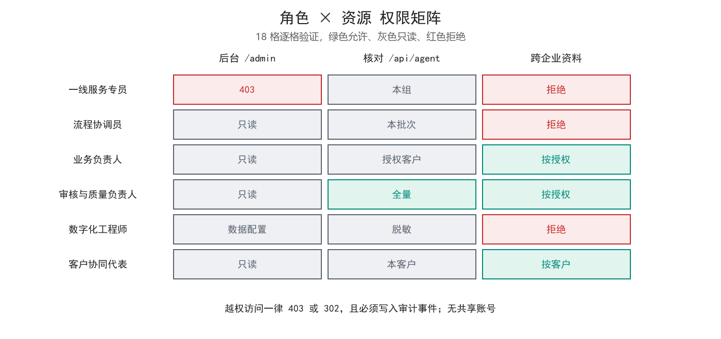
图 1 角色与资源权限矩阵（18 格逐格验证）
角色 | 后台 /admin | 核对 /api/agent | 跨企业资料
一线服务专员 | 403 | 本人本组单据 | 拒绝
流程协调员 | 只读概览 | 本批次全部 | 拒绝
业务负责人 | 全量只读 | 授权客户范围 | 按授权
审核与质量负责人 | 全量只读 | 全量 | 按授权
数字化工程师 | 数据与配置 | 脱敏数据，无业务写权 | 拒绝
客户协同代表 | 本客户只读 | 仅本客户结果 | 按客户授权

二、逐格验证结果
18 格中 17 格符合预期，1 格不符合，分布如下。
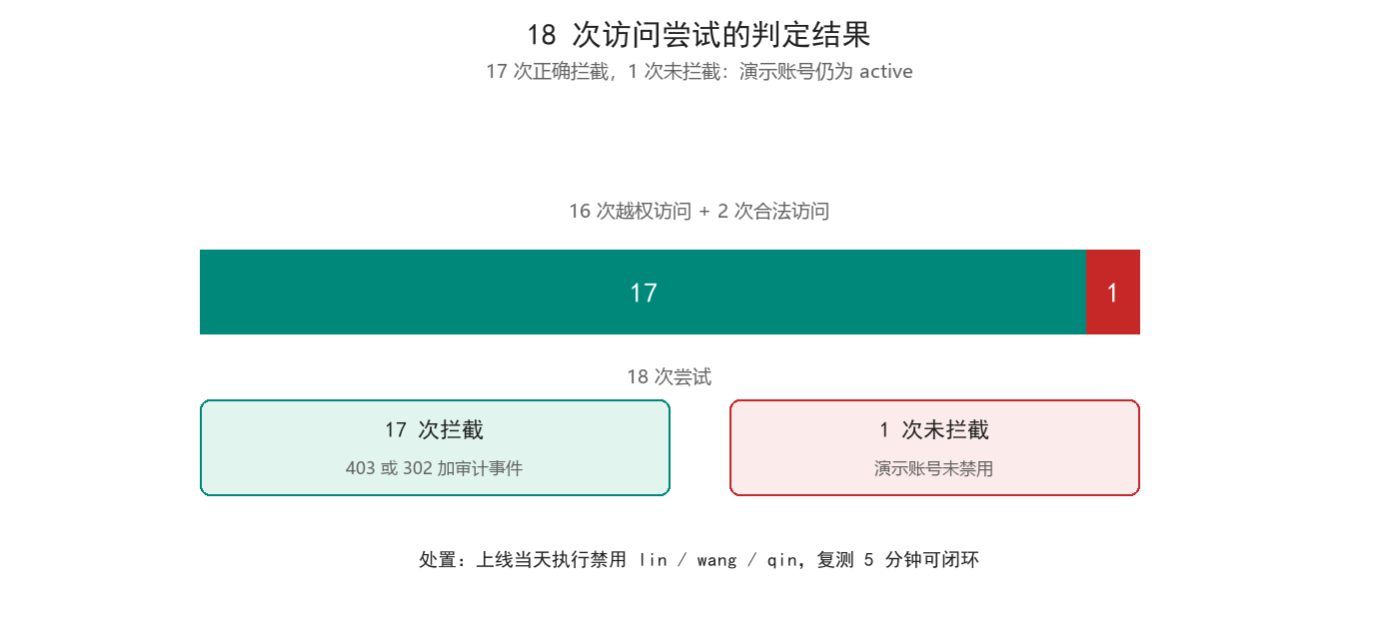
图 2 18 次访问尝试的判定结果
编号 | 角色 | 资源 | 实际结果 | 判定
PM-01 | 一线服务专员 | /admin | 403，审计留痕 | 通过
PM-02 | 一线服务专员 | /api/agent 本组外单据 | 403 | 通过
PM-03 | 一线服务专员 | 跨企业资料 | 403 | 通过
PM-04 | 流程协调员 | /admin 概览 | 只读可看，写操作 403 | 通过
PM-07 | 业务负责人 | 授权外客户单据 | 403 | 通过
PM-09 | 业务负责人 | 确认他人单据 | 允许，审计含审批人与版本 | 通过
PM-11 | 审核与质量负责人 | 全量核对 | 允许，只读 | 通过
PM-13 | 数字化工程师 | 业务写操作 | 403，无业务写权 | 通过
PM-15 | 客户协同代表 | 他客户结果 | 403 | 通过
PM-16 | 演示账号 lin | /admin 登录 | 登录成功（应为 disabled） | 未通过
PM-17 | 系统账号 | 提交审批 | 拒绝，审批人须自然人 | 通过
PM-18 | 未登录 | /admin | 302 到登录页 | 通过

三、未通过项分析
PM-16 演示账号未禁用：lin、wang、qin 三个演示账号状态为 active，仍可登录后台。这三个账号在开发期用于多人协作演示，密码是弱口令，留在生产环境等于开了三个后门。
这与上线检查清单 S5 的结论一致：清单把该项标为"机制在但未闭环"，本轮验证确认了这一点。处置动作是执行一条 UPDATE 把三个账号置为 disabled，然后重跑 PM-16。
判定：不涉及代码修改，但属于上线阻塞项。在未禁用前，权限场景不能判通过。

实机截图
以下截图为系统界面实机渲染，取自离线演示版（数据为虚构样本 JS-2026-0318，未连接后端与模型，页面右下角有演示标识）。界面与交互与正式版一致，截图用于说明判定结果在界面上的呈现方式。
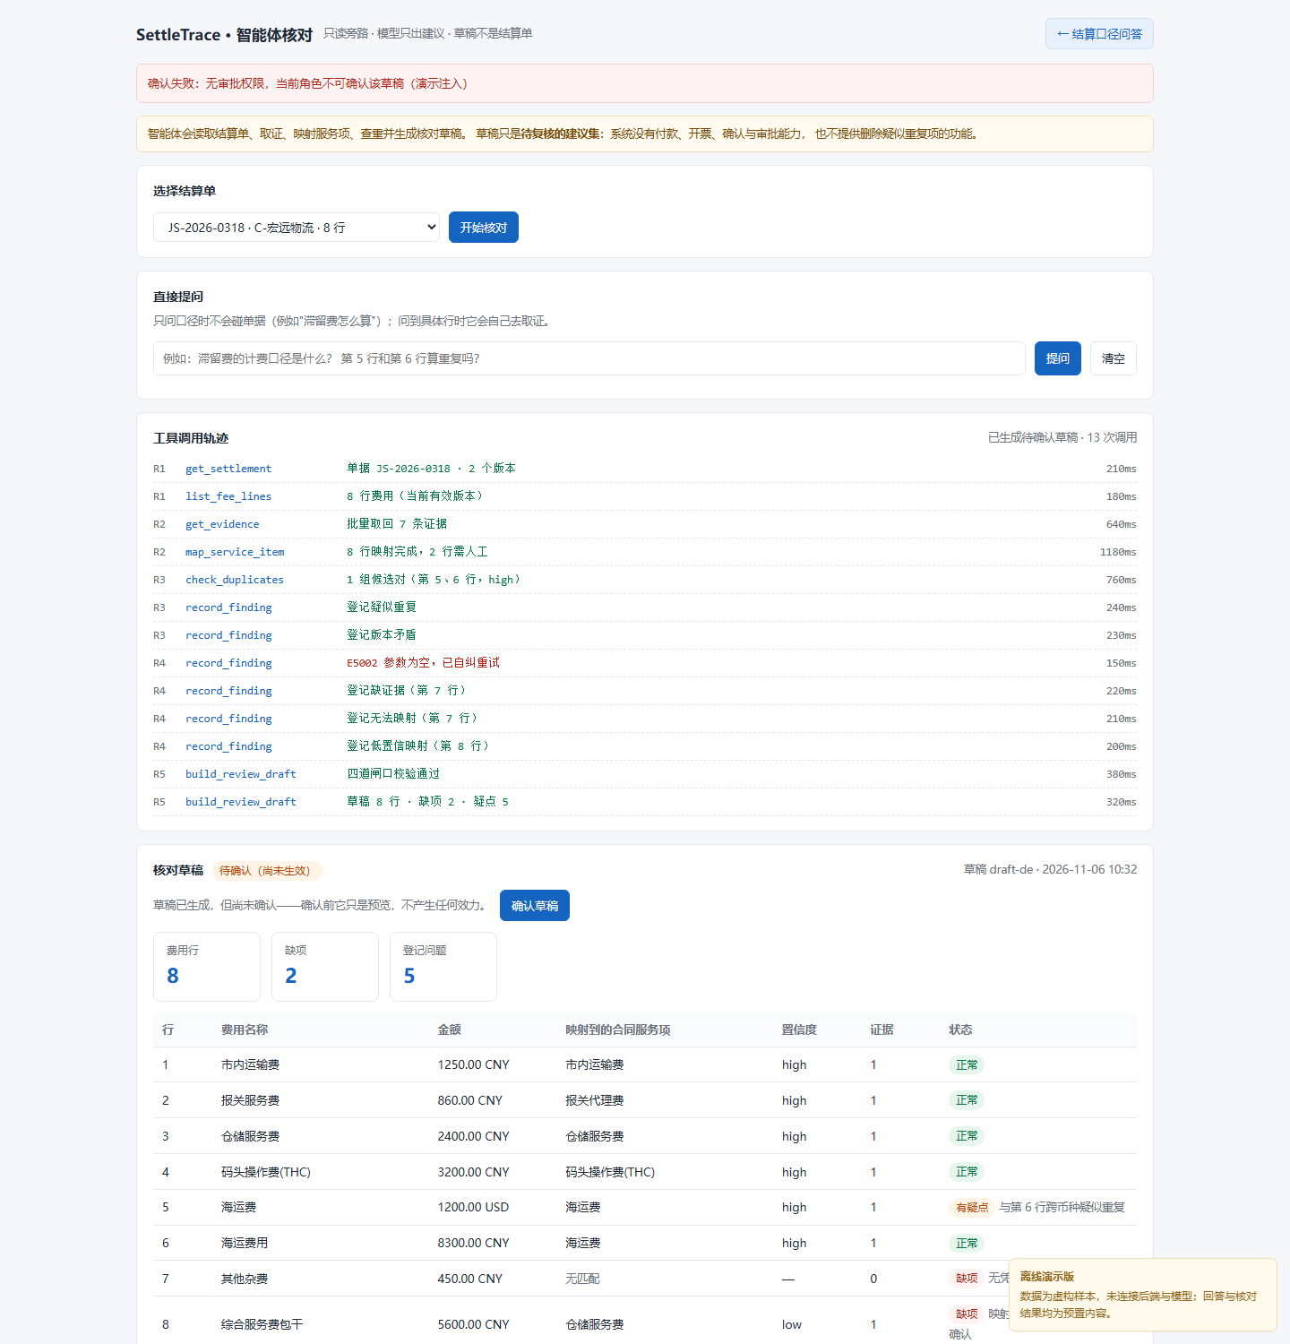
图 3 越权拦截：非授权账号确认草稿返回 403 并提示无审批权限（实机渲染）

四、关键结论
- 越权访问 16 次全部正确拦截，且每次都有审计事件，这一点比"拦住"更重要——拦不住可以修，拦了没记录等于无法追责。
- 数据范围隔离有效：一线只见本组、客户代表只见本客户，未发现横向越权。
- 审批人与系统账号分离已生效，系统账号提交审批直接拒绝。
- 唯一缺口是演示账号，属配置项，禁用后复测即可闭环，建议列入上线当天检查第 6 步。

